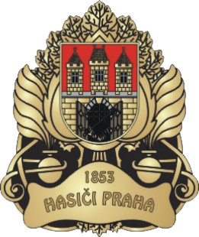
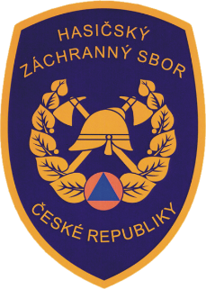
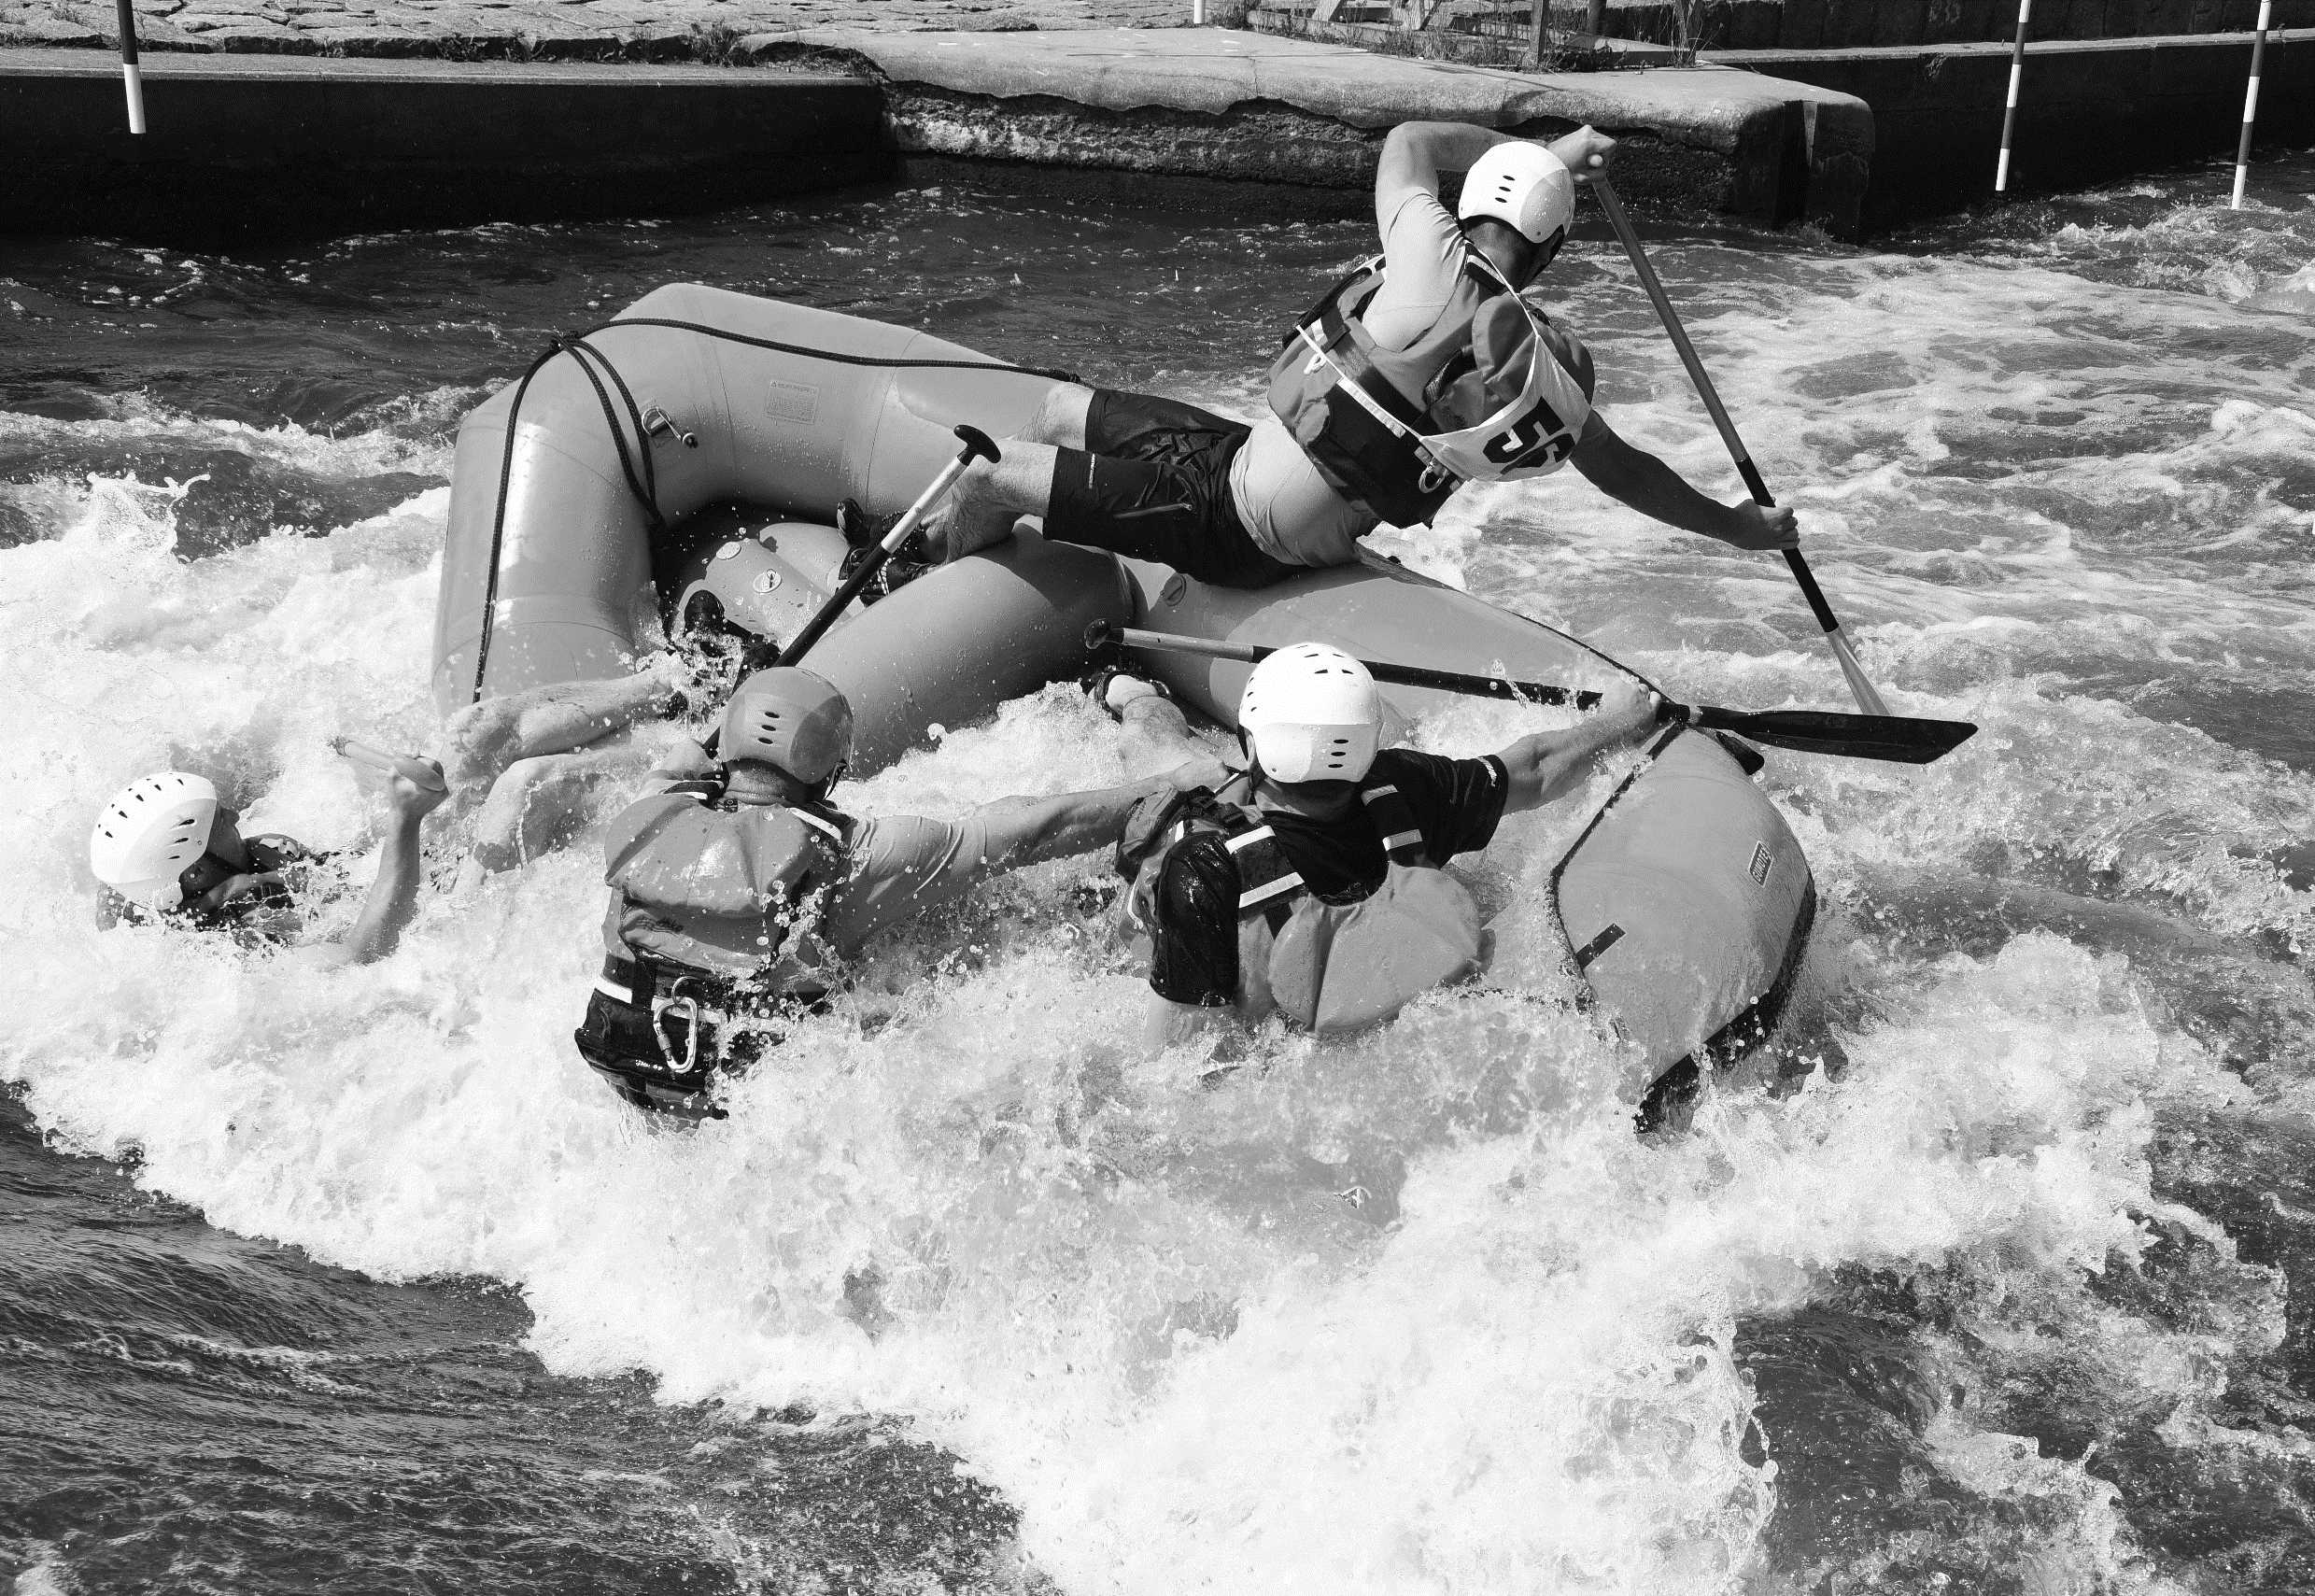
Hasičský záchranný sbor
hlavního města Prahy
POZVÁNKA

Srdečně Vás zveme
na
XX. ročník mistrovství ČR
závodu čtyřčlenných a šestičlenných posádek na raftových člunech,
který se koná dne
30. června 2018
na
cvičném kanále v Praze - Tróji

